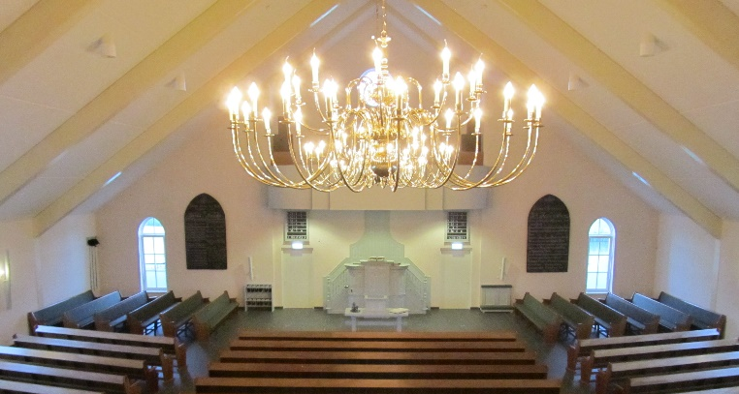
N
ieuwsbrief
Uitgave van de Hersteld Hervormde gemeente Ridderkerk
Editie 8 mei 2020

PRAKTISCHE INFORMATIE INZAKE CORONAVIRUS

Namens uw kerkenraad willen wij u het volgende meegeven. Op 6 mei heeft onze regering in haar persconferentie aan gegeven, dat maatregelen, zoals deze tot op heden van kracht waren, worden gecontinueerd tot 1 juni. Daarna zijn er aanpassingen, waarover u in één van de volgende nieuwsbrieven zal worden geïnformeerd.

Kerkdiensten: Voorzang:

Zondag 10 mei
10:00 Ds. K.J. Kaptein Psalm 24: 1 en 5
17:00 Kand. G.M. Bosker Psalm 25: 5 en 6

Zondag 17 mei
10:00 Ds. K.J. Kaptein Psalm 72: 10 en 11
Bediening Heilige Doop
17:00 Ds. K.J. Kaptein Psalm 132: 11 en 12

Collecte bijdrage landelijke kerk
Zondag 10 mei zal de diaconiecollecte bestemd zijn voor de bijdrage aan de landelijke kerk. Naast de standaard verplichtingen die we als individueel gemeentelid hebben, is het ook in deze tijd nodig om als kerkelijke organisatie de faciliteiten te kunnen ondersteunen en te dienen van adviezen.
We willen deze collecte van harte aanbevelen.

Muziekprogramma kerktelefoon
Ook volgende week hopen we een uitzending voor de kerktelefoon en kerkdienstgemist.nl (20.00 – 21.00 uur) te verzorgen. De laatste dinsdag van de maand is dat een uitzending waarin een preek wordt voorgelezen zoals u gewend bent. Op de andere dinsdagavonden zal er een mooi en gevarieerd muziekprogramma worden verzorgd. U hebt daarbij de gelegenheid om andere luisteraars op muzikale wijze te groeten en te bemoedigen door een psalm of lied dat ten gehore wordt gebracht, speciaal te bestemmen voor de ander. Graag willen we u van harte uitnodigen hieraan deel te nemen om ook op deze wijze met elkaar als gemeente mee te leven. U kunt uw muzikale groet doorgeven aan Peter en Miranda Kooijman (telnr. 0180-412532, email a.m.kooijman@kpnmail.nl).

Bijbellezing
De volgende Bijbellezing wordt gehouden op woensdag 20 mei. U kunt via de livestream en de kerktelefoon meeluisteren. We beginnen om 20:00 uur.

Live uitzending door JV Nehemia
Zaterdagavond 9 mei zal er weer een live uitzending zijn georganiseerd door JV Nehemia. De avond begint om 20.00 uur.

